### 凸轮轮廓设计

#### 从动件的常用运动规律图示, 工程绘图 AI 生成的内容可能不正确。图示, 工程绘图 AI 生成的内容可能不正确。图示, 工程绘图 AI 生成的内容可能不正确。

简谐运动

等加速等减速运动

等速运动

#### 用作图法设计凸轮轮廓曲线

1. 作出凸轮基圆，轮廓上某点与基圆的距离就是
2. 根据题目要求作出关系曲线
3. 利用反转法和曲线作出凸轮轮廓

##### 对心尖底直动从动件盘形凸轮

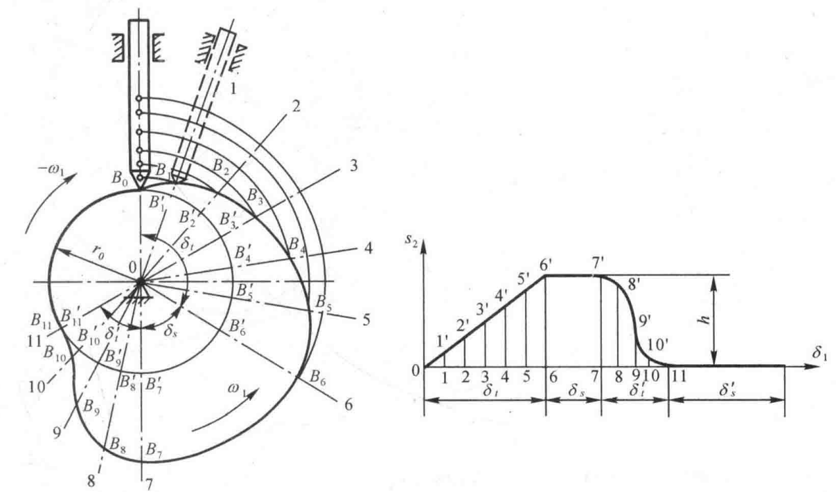





##### 对心滚子直动从动件盘形凸轮＆平底直动从动件盘形凸轮

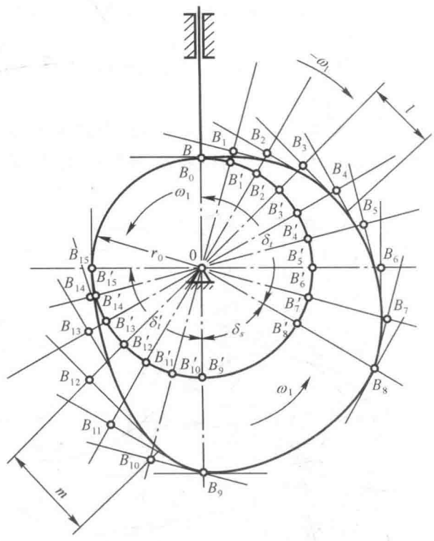





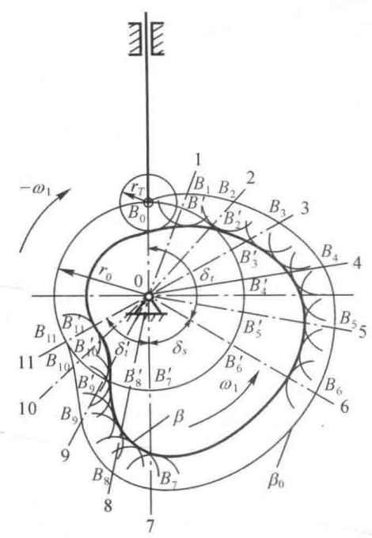





对于平底从动件，先把平底与导路的交点看作为尖底作出轮廓曲线，过这些点垂直于导路作一系列的平底，平底的实际结构长度必须分别大于导路至左、右最远切点的距离和。

##### 偏置直动尖底从动件盘形凸轮

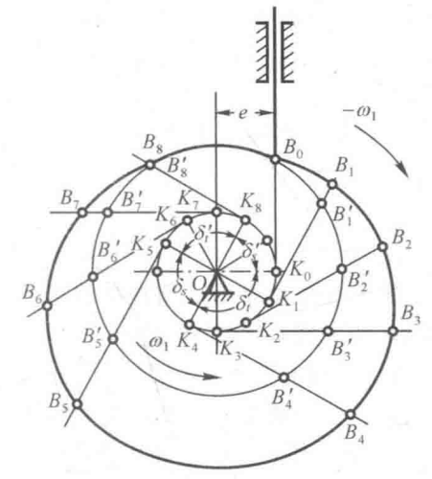





由反转法，根据曲线即可设计出凸轮轮廓。（角的起始边固定为）

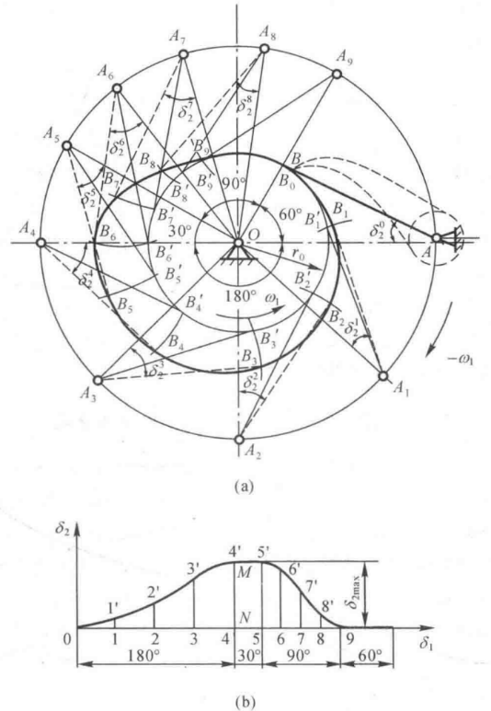





##### 摆动从动件盘形凸轮

对于给定的，可以找到点，以点为圆心，长度为半径交基圆于，此时，如果线段长不到长度的五分之一，可以近似认为，,否则要分成几段量取。

## 怎么用ADAMS软件仿真渐开线形成的运动动画_百度知道齿轮机构及其设计

### 渐开线

##### 渐开线的形成

基圆的切线在基圆上做纯滚动（一直与基圆相切），切线上某点的轨迹即为渐开线。

##### 渐开线的性质

过渐开线上某点做渐开线的法线，该法线与基圆相切。

##### 渐开线的应用

渐开线齿轮上各齿由两段基圆相同的渐开线和一段圆弧组成（见下图）

### 渐开线齿轮各部分的名称与符号

下表中出现的表示下标，一般来说就是表示某一圆上的一系列参数，一般下标可取空四种，分别代表齿顶圆，齿根圆，基圆和分度圆对应的参数。表格前面做列举，后面就不再赘述。

图表, 图示

AI 生成的内容可能不正确。

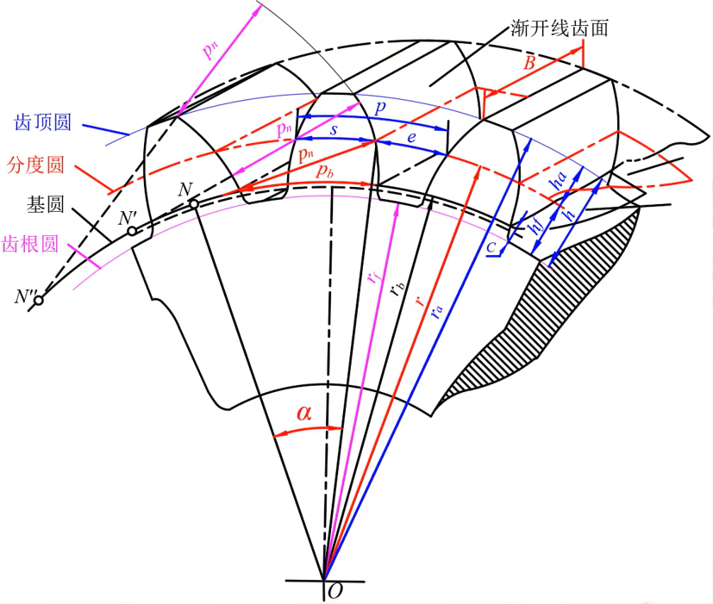





|  |  |  |
| --- | --- | --- |
| 名称 | 符号 | 定义 |
| 基圆（半径） |  | 渐开线的基圆 |
| 齿顶圆（半径） |  | 以齿轮中心为圆心，半径为圆心到齿顶距离的圆。 |
| 齿顶圆（半径） |  | 以齿轮中心为圆心，半径为圆心到齿根距离的圆。 |
| 齿厚 |  | 某圆上单齿的厚度 |
| 齿顶圆齿厚 |  | 齿顶圆上单齿的厚度 |
| 齿根圆齿厚 |  | 齿根圆上单齿的厚度 |
| 齿槽宽 |  | 某圆上单齿槽的宽度 |
| 齿顶圆齿槽宽 |  | 齿顶圆上单齿槽的宽度 |
| 齿根圆齿槽宽 |  | 齿根圆上单齿槽的宽度 |
| 分度圆（半径） |  | **标准齿轮**齿厚与齿槽宽相等时对应的圆 |
| 分度圆齿厚 |  | 分度圆上单齿的厚度 |
| 分度圆齿槽宽 |  | 分度圆上单齿槽的宽度 |
| 齿距 |  | 相邻二齿的弧线距离 |
| 齿宽 |  | 齿轮的宽度 |
| 齿顶高 |  | 分度圆到齿顶圆的径向高度 |
| 齿根高 |  | 分度圆到齿根圆的径向高度 |
| 齿全高 |  |  |
| （分度圆）压力角 |  | 两齿轮接触点在分度圆上时从动件所受压力与速度的夹角  如上右图，方向为渐开线法线方向，与基圆相切；方向与半径垂直。深绿色直线夹角为压力角，很容易由几何关系推出浅绿色直角三角形标为的角与压力角相等。  国标规定一般 |
| 任意圆压力角 |  | 两齿轮接触点在某圆上时从动件所受压力与速度的夹角 |
| 法向齿距 |  | 过渐开线上一点作渐开线的法线，与相邻齿的渐开线的交点与该点的距离。 |
| 齿数 |  | 齿轮在整个圆周上轮齿的总数 |
| 模数 |  | 齿距与的比值，即 |
| 齿顶高系数 |  | 齿轮的齿顶高与其模数的比值，即  国标规定一般 |

### 齿轮的啮合

##### 齿廓啮合基本定律

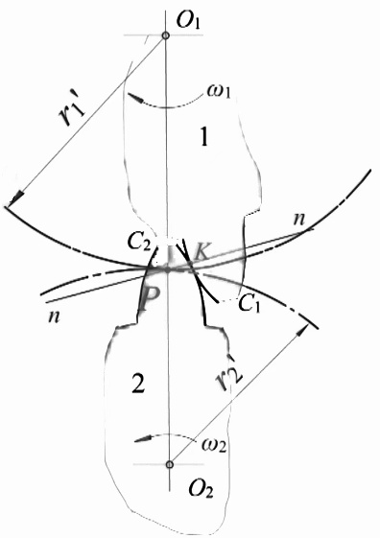

一对齿轮在任一位置时的瞬时传动比，都与其连心线,被其啮合齿廓在接触点处的公法线所分成的两端线段长成反比。即



推导：1与机架的瞬心为，2与机架的瞬心为，由三心定理，1,2的瞬心在上。又由于点为两高副接触，瞬心必须在高副切点的公法线上，于是便确定了瞬心的位置，该点又称为**节点**。此时有



也即



即证。

##### 定传动比传动

齿轮定传动比传动的条件是：无论两齿廓在任何位置接触，过接触点所作两齿廓公法线必须与其连心线相交于一定点。此时，节点P在两轮运动平面上的轨迹为**节圆（注：节圆上的参数用上标 ’ 来表示）**，并作纯滚动。

对于渐开线齿轮而言，由于两接触齿廓的公法线始终为两齿轮基圆的公切线，可知公法线位置不变（称为**啮合线**），节点位置也不变。

##### 齿轮啮合的参数

|  |  |  |
| --- | --- | --- |
| 名称 | 符号 | 定义 |
| 节圆（半径） |  | 节点在齿轮运动平面上的轨迹 |
| 顶隙 |  | 一对啮合传动的齿轮副中，一个齿轮的齿顶圆与另一个齿轮齿根圆之间的径向距离称为顶隙 |
| 顶隙系数 |  | 顶隙和模数的比值    国标规定一般 |
| 啮合角 |  | 两齿轮啮合传动时，节点的圆周速度方向与啮合线之间所夹的锐角。容易证明啮合角等于节圆压力角。 |

##### 标准渐开线齿轮各部分几何尺寸的计算

|  |  |  |  |
| --- | --- | --- | --- |
| 名称 | 符号 | 计算公式 | |
| 小齿轮 | 大齿轮 |
| 模数 |  | 题目给出 | |
| （分度圆）压力角 |  | 题目给出或 | |
| 分度圆直径 |  |  |  |
| 齿顶高 |  |  | |
| 齿根高 |  |  | |
| 齿全高 |  |  | |
| 齿顶圆直径 |  |  |  |
| 齿根圆直径 |  |  |  |
| 基圆直径 |  |  |  |
| 齿距 |  |  | |
| 基圆齿距 |  |  | |
| 法向齿距 |  |
| 分度圆齿厚 |  |  | |
| 分度圆齿槽宽 |  |
| 任意圆齿厚 |  | 其中，为弧度制 | |
| 顶隙 |  |  | |
| 标准中心距 |  |  | |
| 传动比 |  |  | |

##### 正确啮合条件

齿轮正确啮合的条件为基圆齿距相同，即，也即



一般而言，压力角为固定值，因此一对齿轮的正确啮合条件一般是模数与压力角分别相等，即



##### 图表, 雷达图 AI 生成的内容可能不正确。标准安装与非标准安装

安装时两齿轮中心距等于两齿轮分度圆半径之和，则称为标准安装，中心距称为标准中心距。此

1. 两轮的顶隙为标准顶隙
2. 两轮的齿侧间隙为0
3. 节圆与分度圆重合。

标准安装与非标准安装时齿轮的中心距与啮合角之间的数量关系



##### 齿轮的连续传动条件与重合度

如右图，为两轮基圆内公切线的切点，为极限啮合点，所在直线为啮合线，线段称为理论啮合线段，为两轮齿顶圆与啮合线的交点，点称为实际啮合点，线段称为实际啮合线段。

齿轮的重合度



重合度的意义：重合度越大，同时参与啮合的轮齿对数越多，可以大大的提高传动的平稳性和承载能力。

齿轮传动是通过轮齿交替啮合来实现的，为了保证传动的连续性，要求在前一对齿脱开啮合之前，后一对齿已进入啮合，此条件称为连续传动条件。重合度



时，齿轮可以实现连续传动。实际使用时可能会要求不小于一个工程许用值，即



### 变位齿轮

#### 图示, 工程绘图 AI 生成的内容可能不正确。根切

切制齿轮时，有时刀具的顶部会过多地切入轮齿根部，因而将齿根的渐开线齿廓切去一部分的现象。

为了避免产生根切现象，则啮合极限点必须位于刀具齿顶线之上。经推导可以得到

或

取标准值时，，

图示, 雷达图

AI 生成的内容可能不正确。推导：在右图中就相当于







即证

#### 图示, 雷达图 AI 生成的内容可能不正确。形成根切的原因

（仅用于帮助理解，可能不需要掌握）

切制齿轮的过程我们可以简单地简化为用一个对应能够标准安装的另一个齿轮（这里是特殊情况齿条）来作为刀具切制的。两个齿轮（一个刀具，一个待加工齿轮）在平面内左范成运动，即两齿轮啮合旋转；在垂直于纸面方向做往返运动用于切削。

设刀具齿顶线在位置:

刀刃将从点开始切齿，直到点结束;被切齿轮的齿廓从点至齿顶为渐开线，点称为渐开线齿廓起始点; 其实此处的点就是前面所说的实际啮合点。以为圆心，为半径的圆称为渐开线起始圆。

若将刀具齿顶增至位置:

与重合，渐开线起始圆是基圆。

若将刀具齿顶增至位置:

刀具齿顶高过点，则当刀具到达位置3时，齿廓渐开线部分已**全部切好**;

但刀具与齿廓未脱离“啮合”，继续右移，到达点才能脱离啮合线，刀具齿顶切入被切齿轮的根部，形成根切（图中蓝色阴影部分）。

#### 变位修正原因

1. 要求齿轮齿数，否则将产生根切现象;
2. 不适用于中心距的场合;
3. 一对标准齿轮传动中，小齿轮齿廓曲率半径小，齿根厚度较薄，参与啮合次数较多，强度较低，影响到整个齿轮传动的承载能力。

#### 图表, 折线图 AI 生成的内容可能不正确。变位修正法

加工齿轮时,将齿条刀具由标注位置（蓝色位置）相对于轮坯中心移动距离（变位量），向外移动为正方向。从而使其齿顶线不超过点，从而避免了发生根切现象的切制齿轮的方法。称为变位系数。

当时，刀具由轮坯中心移远，称为**正变位**。加工出的齿轮为正变位齿轮。

当时，刀具由轮坯中心移近，称为**负变位**。加工出的齿轮为负变位齿轮。

齿轮与齿条的分度线不再相切，这样切出的齿轮分度圆上的齿厚和齿槽宽不再相等，即。

#### 图示 AI 生成的内容可能不正确。避免根切的最小变位系数

用标准齿条形刀具加工齿条时，为避免被加工齿轮发生根切现象，应保证齿条刀具的齿顶线不超过极限啮合点。



由此可以推出

这里默认取17计算。

#### 变位齿轮的几何尺寸

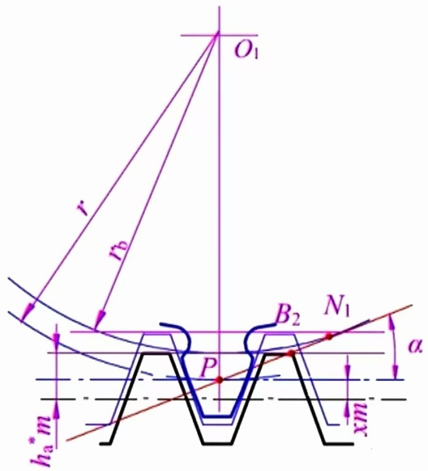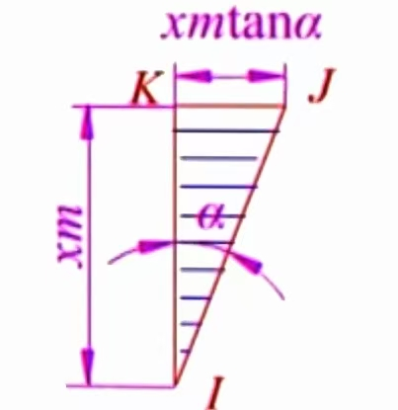

对于正变位齿轮，右图黄色的粗线为齿条分度线的齿槽宽，即原本齿轮的分度圆齿厚。经过变位修正后齿轮的分度圆齿厚变为右图绿色的粗线，多了两段小图中所示长度。由此可得

分度圆齿厚：

分度圆齿槽宽：

对于齿根高和齿顶高，齿根和齿顶都要对应（在图中）往下移动的距离，而分度圆不变，因此齿根高相对标准齿轮小，齿顶高相对标准齿轮大。

齿根高：

齿顶高：

对负变位齿轮，上述公式同样适用，此时取负号即可。

由于正变位齿厚增加，可知齿轮的强度也随之增加。

#### 变位齿轮传动条件

##### 正确啮合条件

与标准齿轮相同：模数和压力角分别相同。

##### 连续传动条件

或

##### 侧隙条件

两齿轮啮合应该保证侧隙为零。略去推导过程，无隙啮合方程为：



这个式子表明：时，，从而

记实际中心距



由



可以推导出



称为中心距变动系数。

##### 顶隙条件

两齿轮啮合应该保证顶隙为标准顶隙。则此时两轮中心距应为



时可以满足。

根据无隙啮合方程可以证明时总有，即

修正方法为两轮按无侧隙中心距安装，而将两轮的齿顶高各减短，以满足标准顶隙要求。



称为齿顶高降低系数。此时

#### 变位齿轮传动类型

##### 标准齿轮传动

条件：

##### 等移距变位传动/高度变位传动

条件：

特点：。由于小齿轮强度比较低，所以采用正变位。大齿轮采用负变位。

优点：

1. 两齿轮趋于等强度，可提高传动的承载能力;
2. 可制成的齿轮且不发生根切。

##### 正传动

条件：

特点：。两轮正变位或小齿轮正变位，大齿轮负变位

优点：

1. 齿数和可小于，减小传动尺寸
2. 可配凑给定的中心距。
3. 齿轮强度提高。

缺点：

1. 重合度减小。
2. 需配对制造，互换性差。

##### 负传动

条件：

特点：。

其重合度略有增加，但强度反而有所下降。只用于配凑中心距这种特殊需要的场合中。

正传动和负传动统称为**不等移距变位传动**或者**角度变位传动**。

## 轮系及其设计

### 分类

#### 定轴轮系

图示, 工程绘图, 示意图

AI 生成的内容可能不正确。图示, 示意图

AI 生成的内容可能不正确。当轮系运动时，其各轮轴线的位置固定不动的称为定轴轮系或普通轮系

#### 周转轮系

轮系运动时至少有一个齿轮的轴线是绕另一齿轮的轴线转动的称为周转轮系。机构自由度为2的周转轮系叫差动轮系，自由度为1的周转轮系叫行星轮系。例如图所示的轮系运动时，齿轮2的轴线绕齿轮1的轴线转动，所以它是一个周转轮系。一个周转轮系一般由太阳轮图示, 工程绘图

AI 生成的内容可能不正确。（中心轮）、行星轮和行星架组成

##### 太阳轮/中心轮

周转轮系中绕定轴转动的齿轮，一般表示为。上图中中心轮为齿轮1,3.

##### 行星轮

周转轮系中轴线绕另一齿轮的轴线转动的齿轮。上图中行星轮为齿轮2.

##### 行星架

周转轮系中支撑行星轮的机构，一般表示为。

##### 型周转轮系

图示, 示意图

AI 生成的内容可能不正确。图示, 示意图

AI 生成的内容可能不正确。包含一个中心轮、一个行星架和一个行星轮。**只有一个中心轮与行星轮直接相连**。

##### 图示, 示意图 AI 生成的内容可能不正确。图示, 示意图 AI 生成的内容可能不正确。图示, 示意图 AI 生成的内容可能不正确。型周转轮系

包含两个中心轮、一个行星架和一个行星轮。**两个中心轮与行星轮直接相连**

一般将一个中心轮作为主动轮。例如最左边的轮系，假设1为主动轮（也可以假设为3），根据传动关系则可以写为（规定将行星架写在最后，因为行星架只当从动件，不带动其他齿轮转动。）

同理，以上三图从左到右分别为

、、

##### 型周转轮系

包含三个中心轮、一个行星架和一个行星轮。**三个中心轮与行星轮直接相连**

型周转轮系可以拆为3个型周转轮系。用以求解相关问题。

右图轮系可以拆为、、。

### 求解传动比

轮系的传动比为轮系中的输入构件与输出构件的角速度之比。

#### 定轴轮系

如图所示的圆柱齿轮组成的轮系，设输入轴和输出轴A和B，各轮的齿数为， 各轮的角速度为。求。

显然有（仅考虑大小）



根据啮合两轮角速度与齿数成反比计算即可。

#### 传动比的正负判断

对于传动比，如果首末两轮转动方向相同，则传动比为正，否则为负。

一般采用在图中标注箭头的方法来确定方向。

##### 066-03 斜齿外啮合齿轮机构 - 机械基础虚拟实验室外啮合

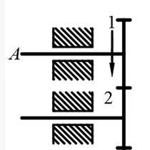

由动图，外啮合的齿轮转动方向相反。

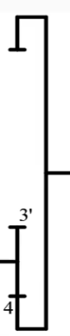

##### 图片包含 游戏机, 机械, 齿轮 AI 生成的内容可能不正确。内啮合

由动图，内啮合的齿轮转动方向相同。

##### 图示 AI 生成的内容可能不正确。圆锥齿轮

由动图，圆锥齿轮啮合时，节点处箭头对箭头或是箭尾对箭尾。



##### 图示 AI 生成的内容可能不正确。蜗轮蜗杆

感兴趣的同学可以自行了解原理。这里直接给出结论：

右旋蜗杆用**右手**螺旋定则来判断，手指围绕蜗杆旋转的方向，拇指如果朝纸面向里则表示蜗轮方向的箭头由蜗杆指向蜗轮的另一端，如果拇指朝纸面向外则相反。

左旋蜗杆用**左手**螺旋定则来判断，手指围绕蜗杆旋转的方向，拇指如果朝纸面向里则表示蜗轮方向的箭头由蜗杆指向蜗轮的另一端，如果拇指朝纸面向外则相反。

#### 周转轮系

周转轮系传动比的求解采用反转法将其转化成定轴轮系，即设行星架固定不动，这时以行星架作参考系（机架）。显然转换前后转轴是不变的。

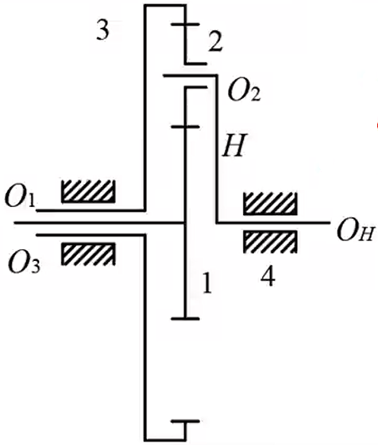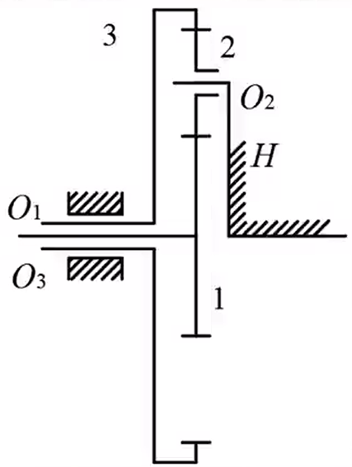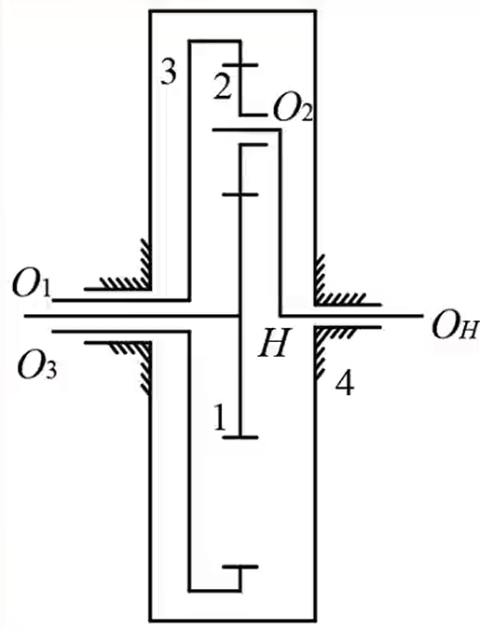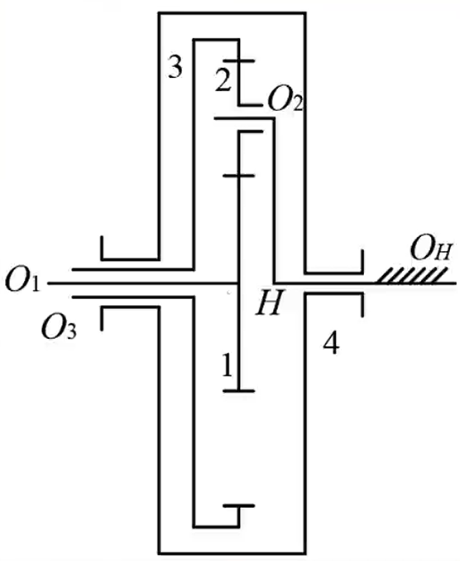

画出完整机架

转化机架

去除原本的机架（不是研究对象）

反转结果

上图中反转后的传动比（参考系与齿数大小无关，正负代表方向）



一般情况下，设为输入端，为输出端（一般），可以得到



为各齿轮齿数构成的函数。

再结合其他已知条件，求解。

#### 复合轮系

定轴轮系和周转轮系复合而成的轮系。求解时将其拆分为若干定轴轮系和周转轮系分别求解即可。在图中先找到行星轮，与行星轮直接相连的中心轮和行星轮构成周转轮系，其余再进行拆分。

##### 图示, 工程绘图, 示意图 AI 生成的内容可能不正确。例题

如图，已知各轮齿数分别为。求。

先根据齿轮的传动来拆解轮系。将齿轮1作为主动轮，容易看出齿轮2为行星轮，齿轮5即为行星架。齿轮3与齿轮2-2’直接相连。1,2,3构成一个周转轮系。

同时齿轮3-3’带动齿轮4，齿轮4又带动齿轮5，三个齿轮都绕定轴转动，构成一个定轴轮系。从而有



综合上式可求得



### 图示, 工程绘图 AI 生成的内容可能不正确。求解自由度

求解自由度的方法基本与平面机构结构分析相同。

以右图为例，左右对称，因此计算时不计齿轮6和齿轮7（分别与齿轮2和齿轮4对称）

也就是说，构件数为5.

每个齿轮都绕自己轴线转动，有一个转动副，低副数量为5.（实际上齿轮5和齿轮1绕同一轴线转动，此处为复合铰链，但是也已经算了两个转动副。）

高副看啮合处，去除对称剩下的部分6与2啮合，2’与3啮合,4与5啮合，3’与4啮合，共4处。

因此机构自由度为



### 图示, 示意图 AI 生成的内容可能不正确。单排行星轮系齿数条件

类似右图这种就是双排齿轮，其余比较普通的齿轮为单排齿轮。

##### 传动比条件

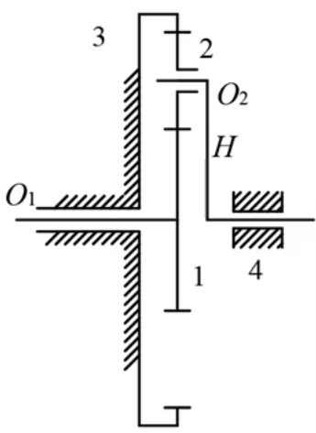由行星轮系的自由度为1，可知两个中心轮有一个为机架，假设为齿轮3，如右图。

有



由3为机架，

可知



##### 同心条件

齿轮1,3以及行星架H同轴。

因此有（标准齿轮或变位齿轮传动）



由，且啮合的齿轮模数都相同，有



##### 均布条件/装配条件

轮图示, 工程绘图

AI 生成的内容可能不正确。1转过的角度与行星轮中心转角的关系：



齿轮1转过角后装另一个齿轮，以此类推，即为安装个行星轮的均布角。此时必须保证轮1转过整数个齿，新装进来的齿轮才会和齿轮1运动状态一致。



得



即两个太阳轮的齿数和应能被行星轮个数整除。

##### 邻接条件

为保证相邻两（标准）行星轮不致互相碰撞，需使其中心距，大于两轮齿顶圆半径之和，即



也即

